追忆往昔时，你的脑细胞并非连续放电
发布者：科技日报 日期： 2016-03-24 08:16:28 浏览次数：0 (共有_条评论) 查看评论 | 我要评论
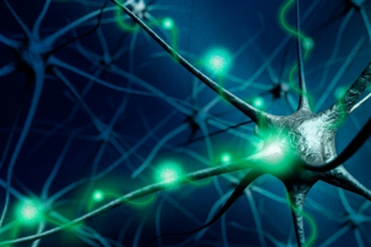

神经元放电是一种断续的、协同爆发的方式。这些不同时的爆发，让你能记得一个个不同的内容。

科技日报北京3月18日电 （记者常丽君）当你回忆过去读过的诗句时，按以往神经科学家理论，你调用的名为“工作记忆”的脑系统及细胞会连续放电。但麻省理工学院科研人员17日称，他们的最新研究改变了这一理论，那时候大脑并非连续放电，他们并为此建立了“工作记忆”新模型。

麻省理工学院（MIT）科研人员表示，他们发现当“工作记忆”系统提取以往信息时，神经元放电是一种断续的、周期性的协同爆发过程。这种方式能帮大脑在工作记忆中同时保持多种内容。MIT皮考尔学习与记忆学院教授厄尔·米勒说，通过这些不同时间的爆发过程，你才能在记忆中想起一个个不同的事物。米勒解释说，自上世纪70年代初开始，实验显示当“工作记忆”系统想起某个事物时，一些神经元集群就会连续放电。但这是把几秒甚至几分钟的脑活动综合平均考虑的结果，并非大脑真正的活动方式。

据介绍，研究人员在实验中让动物看一系列三色方块。受训动物一旦发现有方块改变颜色，会做出反应。他们发现，当相关内容出现在“工作记忆”系统中时，动物前额叶皮层的神经元集群被激活，短暂爆发放电。在任务开始、编码信息、任务结束、记忆被读取时，这些爆发现象最为频繁。

新研究的论文第一作者、皮考尔研究所博士米卡埃尔·兰德奎斯特为此构建了新模型，能很好地解释这些发现。按照新模型，神经元通过突触长度的迅速变化来存储信息。短暂爆发是在这些神经元突触中“写入”信息，周期性地再爆发是按需要巩固信息。这些爆发过程产生了伽马频段（45—100赫兹）的协调活动波，就像一个人在观察数据时产生的脑电波。这些波断续地发生，中间有间隔，每个神经元集群编码一项特定内容，产生不同的伽马波爆发。

米勒说，就像多年来你听隔壁房间传来的音乐，能听到的都是重低音的部分，所有细节都漏掉了。如果离得足够近，就会发现更多东西。大脑确实是以一种断续的、周期性的方式工作，发送着一批又一批的信息包。

